令和元年度 南河内地域水防災連絡協議会 議事概要

- 日時 ：令和元年５月２９日（水）１４：００～１６：１０
- 場所 ：南河内府民センタービル 3階 講堂
- 構成機関 ：別添出席者名簿（ＨＰ掲載は機関名のみ）
- 議事
- 南河内地域水防災連絡協議会規約改正について
- 南河内地域の防災・減災に係る取組方針改正（案）について
- 報告事項等
- 行政ワーキングの結果について
- 各市町村の防災・減災に関する取組について
- 平成30年度の災害を踏まえた取組み
- 河川砂防施設の整備・維持管理等について
- 令和元年度 大阪府水防計画の改正点について
- 気象庁の動き（平成30年度の気象情報改善）
- 開催状況
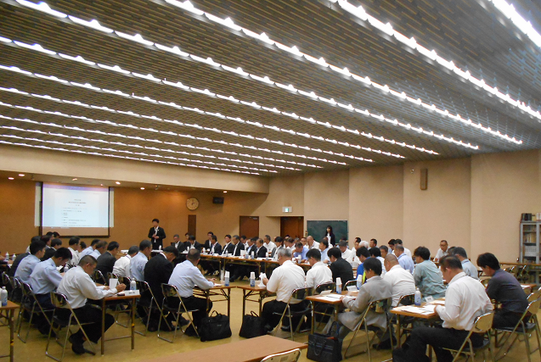

- 協議会結果
- 議事（１）の南河内地域水防災連絡協議会構成員の組織改正に伴う、規約の改正について説明を行い、協議会で了承
- 議事（２）の行政ＷＧで議論を重ね作成した「南河内地域の防災・減災に係る取組方針改正（案）」について説明を行い、協議会で了承

以下、５項目の主たる取組内容や令和元年度の主な取組予定について説明
- 円滑かつ迅速な避難のための取組
- 被害軽減の取組
- 氾濫水の排水、浸水被害軽減に関する取組
- 河川管理施設の整備等に関する事項
- 減災・防災に関する国の支援

- 報告事項等の内容
- 報告事項等（１）について、
4月23日に開催した行政ワーキングの内容や結果について報告
- 報告事項等（２）について、
11市町村より防災・減災の取組を紹介
（富田林市）防災団体は78団体あり、地域主体の防災地図を平成24年度より順次更新を行っている。また、ため池ハザードマップは大きいため池から順次作成し各戸に配布したところ。
（河内長野市）今年3月に大阪府の補助金を活用し担架などの備品を63団体に配布。その際にハザードマップを各自宅に配布、訓練及び研修を行った。
（松原市）情報を伝える手段として防災アプリの活用を進めた。これにより早く正確な情報を伝えるだけでなく、防災協力員による情報提供、多言語化にも対応することが可能となった。
（羽曳野市）平成30年度は要介護者施設の指定を行うとともに、施設管理者への研修及び避難計画策定の支援を行った。
（藤井寺市）大規模災害では自主防災が大切とのことから組織化、講習を進めた。また、平成29年度にはハザードマップの全戸配布。出前講座では小さい子へも区別なく防災講座を行った。
（大阪狭山市）防災タウンページを作成、全戸に配布するとともに、広報誌のコラムに防災情報を掲載。また、超高密度気象観測・情報提供サービスを開始、スマホで局地的な詳細情報を提供。
（太子町）防災マップ（支え合いマップ）を住民主体で作成することで、住民主体の防災マップとすることができた。また、作成を通じ地域のコミュニティ力向上にも寄与できた。

（河南町）平成29年度の台風21号を教訓にタイムラインを見直し完成させた。行政側の主体でなく住民主体のコミュニティタイムラインを作成、コミュニティタイムラインを策定した当該地区の全戸に配布する予定。

（千早赤阪村）昨年度の雨で2日間ほど孤立した集落が出た。住宅補助による移転も困難なことから平成30年5月より作成している地域タイムラインの活用により災害に備えたい。
（堺市）平成29年の台風21号で土砂災害等の被害が生じたことから、ワーキンググループを立ち上げ、関係機関（警察・消防・区役所）の連携強化を図るとともにタイムラインによる防災対策に取り組んでいることを紹介。

（大阪市）小学校で災害教育（水害）をした。子供たちが家庭で災害の話をすることで地域に防災意識を広げられたらと考えている。

（事務局）水防災協議会の意義は次の3点と考える。気象台から発表される防災情報などの意図などを理解しどのように対処すべきかを確認すること、近隣市町村の先進的な取組を共有して今後の防災対策の参考にすること、さらに今後5年間に行う防災の取組みの進捗状況を確認すること、以上の3点を各団体の指揮者に確認していただくことが重要と考えている。
今後も参画をお願すると同時に、このメンバーで防災対策の取組み状況がさらに具体的に共有できるような方法を考えていきたい。

- 報告事項等（３）について、
大阪府及び関西電力株式会社より、昨年の台風第21号における被害状況や取り組んでいる対策などを説明

- 報告事項等（４）について、
富田林土木の発注工事予定や河川特性マップを活用した維持管理について報告

- 報告事項等（５）について、
大阪府水防本部の態勢変更や大雨警報等を補足する情報、想定最大降雨による浸水想定区域の公表状況など主な改正点を説明

- 報告事項等（６）について、
大阪管区気象台より「今後の雨（降水短時間予報）」ページのリニューアルや５月29日から運用開始となる防災気象情報と警戒レベルについて説明

- その他 意見や感想など
（𠮷村富田林市長）
初めて参加したが素晴らしい内容であった。南河内はまだまだ災害が多い地域であり、ガス・電気・気象庁など全員で連携して対応していくことが大事であると思った。また、住民にとってタイムラインにより逃げることが重要であり、それを住民の方に理解していただくことが重要。災害弱者の方の避難をきめ細かく対応していくことが課題でもある。今後もこの会議を参加させていただきたいと思っている。
以 上

